Фото отчёт Кутеревой О.Н.
Мастер класс «Новогодняя игрушка»
20.12.19 года в средней группе 1 проходил мастер класс по изготовлению новогодней игрушки. Родители с удовольствием приняли в нем участие.
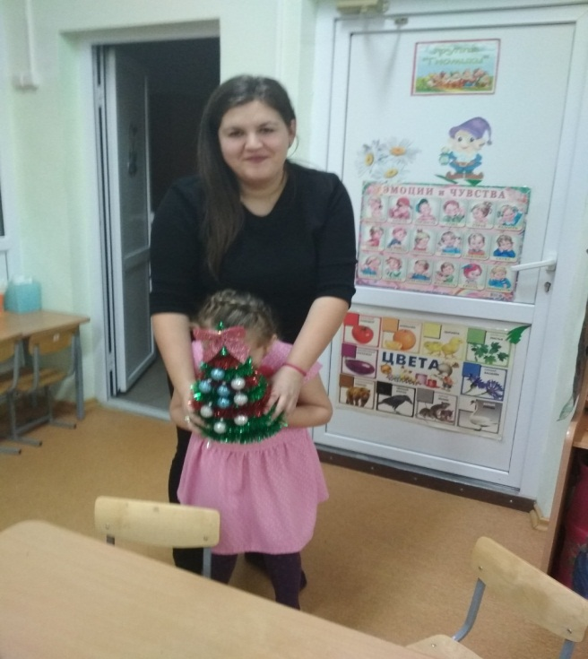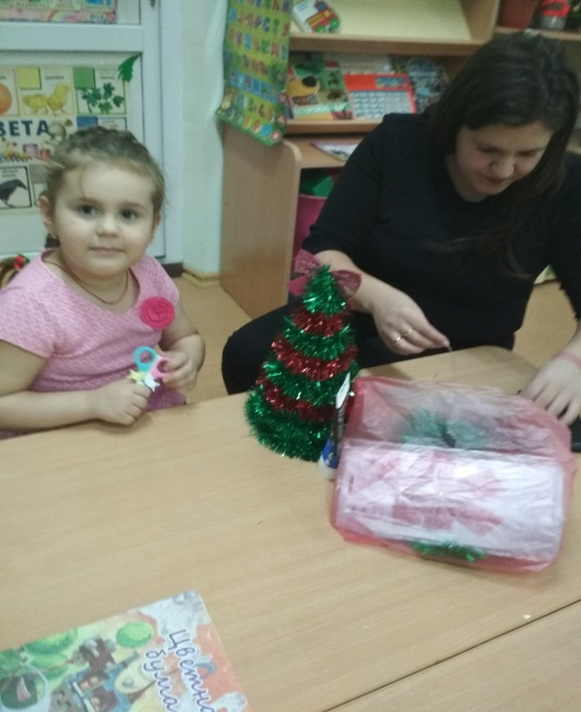
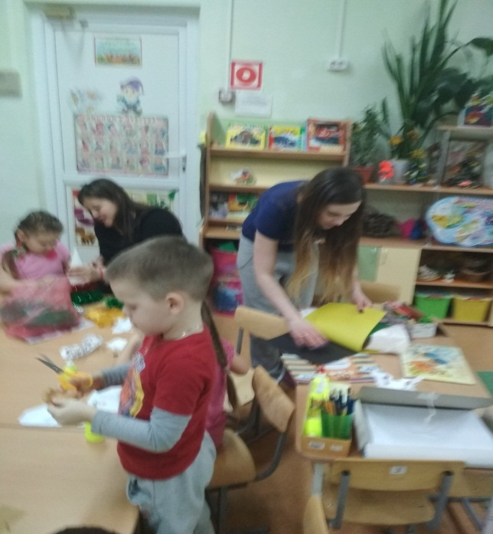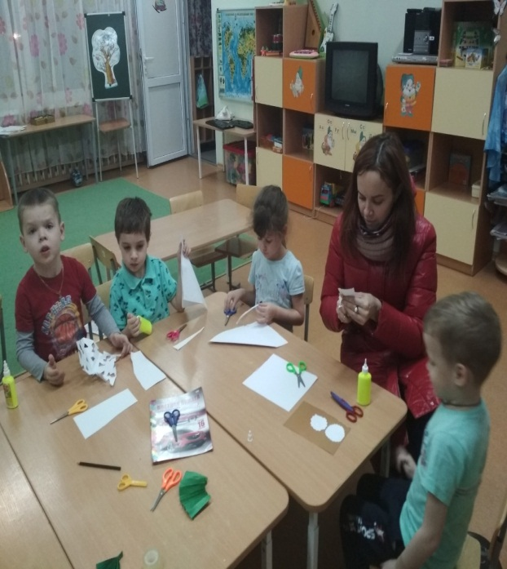

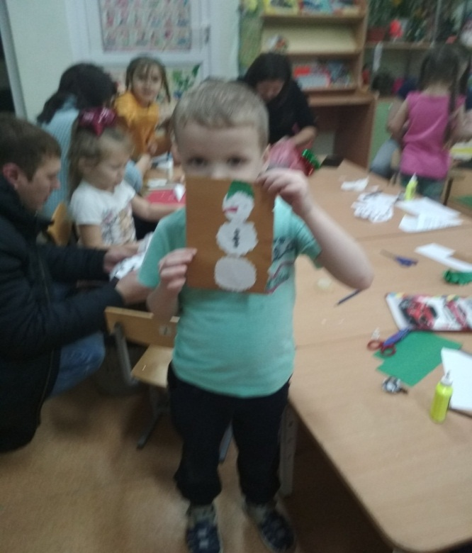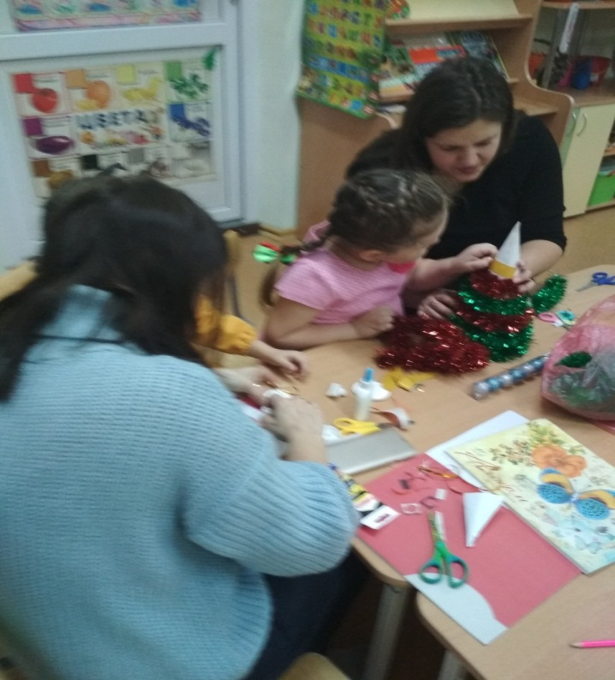\
Даже папы не остались в стороне и с активно учились у своих дочек делать снежинки.
